业务5需求描述文档

### 服务平台的跨泳道流程图

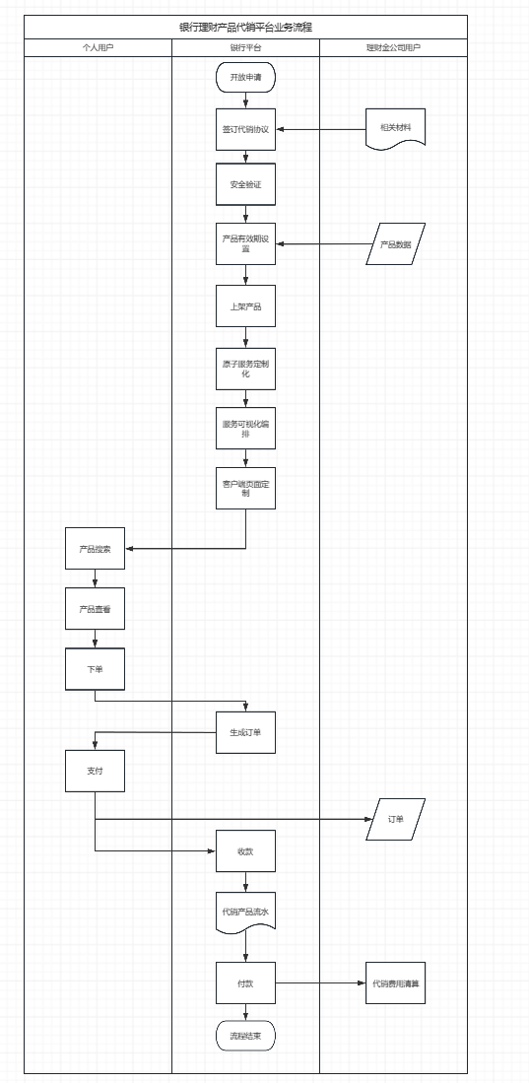

### 简要描述涉及到的角色

本产品主要包含三类角色：公众个人用户（平台用户）、银行平台的配置管理用户（平台管理者）和理财金公司用户（服务提供者），和涉及的主要功能如下：

1. 公众个人用户

产品搜索、分类查看、按关键词搜索存款产品、查看和购买产品、上述功能包含手机端和网页端两种入口

1. 银行平台的配置管理用户

产品管理（CURD）、原子服务定制化（对用户管理，交易系统等模块进行微服务管理）、服务可视化编排（以图形操作对后端返回的数据进行裁剪、聚合等操作）、客户端页面定制化（决定各个产品展示页面的展示方式）、对相关理财金公司的各种验证和产品有效期设置

1. 理财金公司用户

上传并定义各种理财产品、和银行签订代销协议、支持与用户的交易和赎回、和银行平台的代销费用清算

### 主要用例

本产品流程中主要涉及银行平台（管理用户）、理财金公司用户和公众个人用户三类参与者。

主要包含的用例有：

1. 银行方的客户端定制功能；
2. 银行方的服务可视化功能；
3. 银行方的产品管理功能；
4. 银行方的设置公司验证与产品有效期功能；
5. 在银行方与理财金公司用户方间的签订代销协议功能；
6. 在银行方与理财金公司用户方间的代销费用结算功能；
7. 理财金公司用户方的上传理财产品功能；
8. 在理财金公司用户方与公众个人用户方间的交易和赎回功能；
9. 在理财金公司用户方与公众个人用户方间的购买服务功能
10. 公众个人用户方的搜索产品功能；
11. 公众个人用户方的查看产品功能；

结合以上分析，可绘制如下用例图：

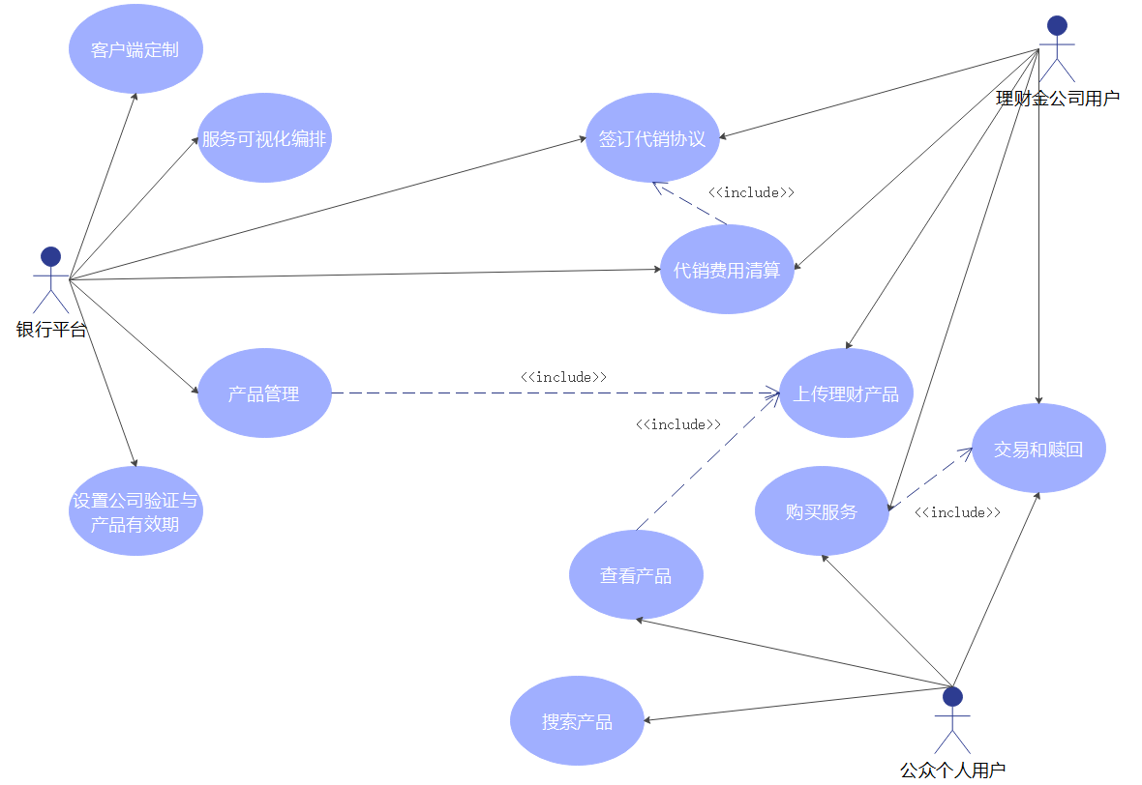

### 核心算法简要描述

在推荐基金产品的时候，我们准备使用基于物品的协同过滤对基金产品进行排序，我们目前计划里，存储基金产品的格式如下

{

"name": "Stable Growth Fund",

"description": "This fund aims to provide stable growth opportunities through a diversified investment portfolio for long-term returns.",

"type": "1", // 1表示基金，2表示存款？

"risk": "1", // 1低风险，2中风险，3高风险

"rate": "8", // 8%

"minInvest": "500", // 购买最低额度

"term": "12", // 以month计

"manageFee": "1.5", // 平台收取1.5%

"status": "1", // 1开放购买，2停止购买，3清算完毕

"createDate": "2023-01-15"

}

我们首先会根据基金的相关attribute，例如type, risk, rate, minInvest, term来构建基金产品之间的相似度矩阵，然后根据用户的交易记录来判断出用户对某个基金产品的偏好，并推荐与该基金产品相似的其他基金产品。例如，对于一个低风险偏好的用户，可以推荐与已选基金风险水平相似、预期收益率较高、投资期限和最低额度适合的其他基金产品。通过这种方式，我们可以为用户提供与其投资偏好相匹配的基金产品推荐，以帮助其做出更好的投资决策。